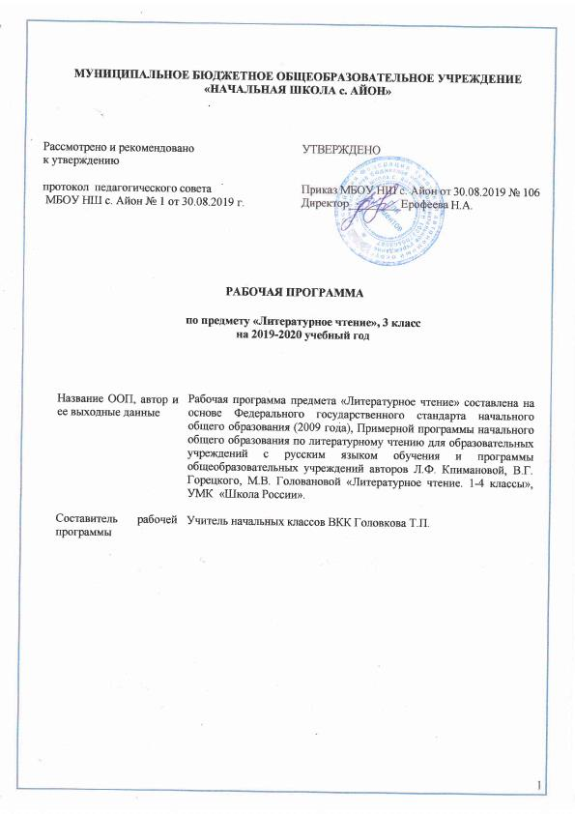ВВЕДЕНИЕ

Рабочая программа предмета «Литературное чтение» составлена на основе Федерального государственного стандарта начального общего образования (2009 года), Примерной программы начального общего образования по литературному чтению для образовательных учреждений с русским языком обучения и программы общеобразовательных учреждений авторов Л.Ф. Кпимановой, В.Г. Горецкого, М.В. Головановой «Литературное чтение. 1-4 классы», УМК «Школа России».
Курс «Литературное чтение» отличается широким видо-жанровым и тематическим диапазоном литературных произведений, соответствием учебного материала и способов его систематизации ведущей задаче третьего года обучения - формированию базовых читательских компетенций и личностных качеств.
Программа направлена на достижение следующих целей:
- овладение осознанным, правильным, беглым и выразительным чтением как базовым умением в системе образования младших школьников;
- совершенствование всех видов речевой деятельности, обеспечивающих умение работать с разными видами текстов; развитие интереса к чтению и книге; формирование читательского кругозора и приобретение опыта самостоятельной читательской деятельности;
- развитие художественно-творческих и познавательных способностей, эмоциональной отзывчивости при чтении художественных произведений, формирование эстетического отношения к искусству слова; совершенствование всех видов речевой деятельности, умений вести диалог, выразительно читать и рассказывать, импровизировать;
- обогащение нравственного опыта младших школьников средствами художественной литературы;
- воспитание эстетического отношения к искусству слова,
- формирование интереса к чтению и книге, потребности в общении с миром художественной литературы;
- обогащение нравственного опыта младших школьников, формирование представлений о добре, правде, дружбе, справедливости и честности, развитие нравственных чувств, уважения к культуре народов многонациональной России и других стран.
Программа нацелена на решение следующих задач:
- развивать у детей способность полноценно воспринимать художественное произведение, сопереживать героям, эмоционально откликаться на прочитанное; учить детей чувствовать и понимать образный язык художественного произведения, выразительные средства, создающие художественный образ, развивать образное мышление учащихся;
- формировать умение воссоздавать художественные образы литературного произведения, развивать творческое и воссоздающее воображение учащихся, и особенно ассоциативное мышление;
- развивать поэтический слух детей, накапливать эстетический опыт слушания произведений изящной словесности, воспитывать художественный вкус;
- формировать потребность в постоянном чтении книги, развивать интерес к литературному творчеству, творчеству писателей, создателей произведений словесного искусства;
- обогащать чувственный опыт ребенка, его реальные представления об окружающем мире и природе;
- формировать эстетическое отношение ребенка к жизни, приобщая его к классике художественной литературы;
- обеспечивать достаточно глубокое понимание содержания произведений различного уровня сложности;
- расширять кругозор детей через чтение книг различных жанров, разнообразных по содержанию и тематике, обогащать нравственно-эстетический и познавательный опыт ребенка;
- обеспечивать развитие речи школьников и активно формировать навык чтения и речевые умения;
- работать с различными типами текстов;
- создавать условия для формирования потребности в самостоятельном чтении художественных произведений, формировать «читательскую самостоятельность».
В соответствии с Образовательной программой школы, на изучение учебного предмета «Литературное чтение» в третьем классе отводится 136 часов в год, 4 часа в неделю (при 34 учебных неделях), из них НРК – 10%.

ПЛАНИРУЕМЫЕ РЕЗУЛЬТАТЫ ОСВОЕНИЯ ПРЕДМЕТА
Программа обеспечивает достижение необходимых личностных, метапредметных, предметных результатов освоения курса, заложенных в ФГОС НОО.
У третьеклассника продолжится формирование личностных результатов обучения:
- воспитание российской гражданской идентичности: патриотизма, уважения к Отечеству, прошлому и настоящему многонационального народа России;
- формирование средствами литературных произведений целостного взгляда на мир в единстве и разнообразии природы, народов, культур и религий;
- воспитание художественно-эстетического вкуса, эстетических потребностей, ценностей и чувств на основе опыта слушания и заучивания наизусть произведений художественной литературы;
- развитие эстетических чувств, доброжелательности и эмоционально-нравственной отзывчивости, понимания и сопереживания;
- овладение начальными навыками адаптации к школе, к коллективу;
- осознание значимости чтения для своего дальнейшего развития;
- восприятие литературного произведения как особого вида искусства;
- формирование осознанного, уважительного и доброжелательного отношения к другому человеку, его мнению, мировоззрению, культуре, языку, вере, гражданской позиции, к истории, культуре, религии, традициям, языкам, ценностям народов России и народов мира: готовности и способности вести диалог с другими людьми и достигать в нём взаимопонимания.
Продолжится формирование метапредметных результатов обучения:
- овладение способностью принимать и сохранять цели и задачи учебной деятельности, поиска средств её осуществления;
- овладение способами решения проблем творческого и поискового характера;
- формирование умения планировать, контролировать и оценивать учебные действия в соответствии с поставленной задачей и условиями её реализации, определять наиболее эффективные способы достижения результата;
- овладение навыками смыслового чтения текстов в соответствии с целями и задачами, осознанного построения речевого высказывания в соответствии с задачами коммуникации и составления текстов в устной и письменной формах;
- овладение логическими действиями сравнения, анализа, синтеза, обобщения, классификации по родовидовым признакам, установления причинно-следственных связей, построения рассуждений;
- готовность слушать собеседника и вести диалог, признавать различные точки зрения и право каждого иметь и излагать своё мнение и аргументировать свою точку зрения и оценку событий.
У третьеклассника продолжится формирование предметных результатов:
- овладение техникой чтения, приёмами понимания прочитанного и прослушанного произведения;
- осознание значимости чтения для личного развития; формирование представлений о Родине и её людях, окружающем мире, культуре, первоначальных этических представлений. понятий о добре и зле, дружбе, честности; формирование потребности в систематическом чтении;
- достижение необходимого для продолжения образования уровня читательской компетентности, общего речевого развития, т.е. овладение чтением вслух и про себя, элементарными приёмами анализа художественных, научно-познавательных и учебных текстов с использованием элементарных литературоведческих понятий;
- использование разных видов чтения (изучающее (смысловое), выборочное, поисковое): умение осознанно воспринимать и оценивать содержание и специфику различных текстов участвовать в их обсуждении, давать и обосновывать нравственную оценку поступков героев;
- умение самостоятельно выбирать интересующую литературу, пользоваться справочными источниками;
- умение использовать простейшие виды анализа различных текстов;
- умение работать с разными видами текстов, находить характерные особенности познавательных, учебных и художественных произведений;
- умение создавать собственный текст на основе художественного произведения, репродукции картин художников, по иллюстрациям, на основе личного опыта;
- умение декламировать (читать стихи наизусть) стихотворные произведения, выступать перед знакомой аудиторией с небольшими сообщениями.

СОДЕРЖАНИЕ ПРОГРАММЫ (136 ЧАСОВ)

Вводный урок по курсу литературного чтения (1 час)
Вступительная статья.
Самое великое чудо на свете (4 часа)
Рукописные книги Древней Руси.
Первопечатник Иван Федоров
Устное народное творчество (14 часа)
Русские народные песни. Лирические народные песни. Шуточные народные песни. Докучные сказки. Произведения прикладного искусства: гжельская и хохломская посуда, дымковская и богородская игрушка. Русские народные сказки «Сестрица Алёнушка и братец Иванушка», «Иван-царевич Серый Волк», «Сивка-Бурка». Проект «Сочиняем волшебную сказку».
Поэтическая тетрадь 1 (11 часов)
Проект: «Как научиться читать стихи» на основе научно-популярной статьи Я. Смоленского. Ф.И.Тютчев. «Весенняя гроза», «Листья». А.А. Фет. «Мама! Глянь-ка из окошка...», «Зреет рожь над жаркой нивой. ». И. Никитин. «Полно, степь моя, слать
беспробудно...», «Встреча зимы». И.Суриков. «Детство», «Зима». «Первый снег».
Великие русские писатели (24 часа)
Сообщение «Что интересного я узнал о жизни А.С. Пушкина», А.С. Пушкин. «За весной, красой природы...», «Уж небо осе- дышало...», «В тот год осенняя погода...», «Опрятней модного паркета...», Зимнее утро», «Зимний вечер», «Сказка о царе Салтане...»;Сообщение о Крылове на основе статьи учебника. И.А. Крылов. «Мартышка и очки», Зеркало и Обезьяна», «Ворона и Лисица». Статья В. Воскобойникова о М.Ю. Лермонтове. М.Ю. Лермонтов. «Горные вершины», На севере диком...», «Утес», «Осень».ЛН Толстой. «Детство Л.Н. Толстого» (из воспоминаний писателя), «Акула», «Прыжок», «Лев и собачка», «Какая бывает роса на траве», «Куда девается вода из моря».
Поэтическая тетрадь 2 (6 часов)
Н.А. Некрасов. «Славная осень!..», «Не ветер бушует над бором», «Дедушка Мазай и зайцы». К.Д. Бальмонт. «Золотое слово». И.А. Бунин. «Детство», «Полевые цветы», «Густой зеленый ельник у дороги...».
Литературные сказки (8 часов)
Д.Н. Мамин-Сибиряк. «Аленушкины сказки», «Сказка про храброго Зайца — Длинные Уши, Косые Глаза, Короткий Хвост»;
В.М. Гаршин «Лягушка-путешественница»; В.Ф. Одоевский «Мороз Иванович».
Были-небылицы (10 часов)
М. Горький «Случай с Евсейкой»;
К.Г. Паустовский «Растрепанный воробей»; А.И. Куприн «Слон».
Поэтическая тетрадь 1 (6 часов)
С. Черный «Что ты тискаешь утенка...», «Воробей», «Слон»; А.А. Блок «Ветхая избушка», «Сны», «Ворона»; С.А. Есенин «Черемуха».
Люби живое (16 часов,)
М.М. Пришвин «Моя Родина»;
И.С. Соколов-Микитов «Листопадничек»;
В.И. Белов «Малька провинилась», «Еще про Мальку»; В.В. Бианки «Мышонок Пик»; Б.С. Житков «Про обезьянку»; В.Л. Дуров «Наша Жучка»; В.П. Астафьев «Капалуха»; В.Ю. Драгунский «Он живой и светится».
Поэтическая тетрадь 2 (8 часов)
С.Я. Маршак «Гроза днем», «В лесу над росистой поляной»; А.Л. Барто «Разлука», «В театре»; С.В. Михалков «Если...»;
Е.А. Благинина. «Кукушка», «Котенок»; проект «Праздник поэзии».
Собирай по ягодке - наберёшь кузовок (12 часов)
Б.В. Шергин «Собирай по ягодке — наберешь кузовок»; А.П. Платонов «Цветок на земле», «Еще мама»; М.М.Зощенко «Золотые слова», «Великие путешественники»; Н.Н. Носов. «Федина задача», «Телефон»; В.Ю. Драгунский. «Друг детства».
По страницам детских журналов(8 часов)
Вступительная статья. Ю. И. Ермолаев «Проговорился», «Воспитатели»; Г.Б.ОстерВредные советы», «Как получаются легенды»; Р. Сеф «Веселые стихи».
Зарубежная литература (8 часов)
Древнегреческий миф «Храбрый Персей». Г.Х. Андерсен. «Гадкий утенок», сообщение о великом сказочнике.

ТЕМАТИЧЕСКИЙ ПЛАН

№ | Наименование разделов и тем | Всего часов
1. | Вводный урок по курсу литературного чтения | 1
2. | Самое великое чудо на свете | 4
3. | Устное народное творчество | 14
4. | Поэтическая тетрадь 1 | 11
5. | Великие русские писатели | 24
6. | Поэтическая тетрадь 2 | 6
7. | Литературные сказки | 8
8. | Были-небылицы | 10
9. | Поэтическая тетрадь 1 | 6
10. | Люби живое | 16
11. | Поэтическая тетрадь 2 | 8
12. | Собирай по ягодке - наберёшь кузовок | 12
13. | По страницам детских журналов | 8
14. | Зарубежная литература | 8
 | ИТОГО | 136 часов

